第三节 本土篇
老街 潘文瑞
焦店繁华江左知，商舟泊岸酒家旗。
纵横石板藏街史，千载沧桑梦一时。
【简介】
1、潘文瑞：中华诗词学会、江苏诗词学会会员，常州“舣舟诗社”理事，是我校的特邀诗词讲师，他主编了《舜溪诗风》一书，撰写的《舜麓诗情》一书结集出版，另外其主编了我镇的文化刊物《舜溪风采》，这些都是我校诗歌教育的绝佳读本。该词就选自《舜溪风采》。
【注释】
焦溪的地理位置，东达江阴，西接常州，南邻无锡，此三地又同为吴地，故曰三吴；一，焦溪之始，因朱元璋的老师焦丙在此设馆授徒，故句中用“元帝初”，盖因明前为元也；二，龙溪河，乃本镇唯一水脉；三，楠厅，镇内原有进士厅三户，已荒废两户。焦溪古镇老街既有昔日的繁华；又有着典型的江南水乡景色和深厚的人文底蕴；然而随着时间的流逝，焦溪的昔日繁华已不再，诗人的怀旧之情溢于言表。
【思考与探究】
1、作为焦溪的一员，你还了解有关古镇的哪些人文典故？

2、你对焦溪古镇的开发有哪些建议？

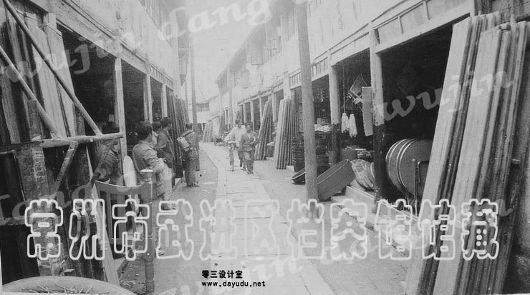

夏游镜亭 袁伟明

一池芙蕖隐鱼鳞，柳舞凉风掩画亭。
身处斗斋心满绿，几多愁绪付东溟。

【作者简介】
袁伟明，焦中语文教师，现为学校《舜风》诗社社员。业余时间写作古典诗歌，热心于传播中国传统文化。
【简介】
镜亭是舜溪园中的一美景，它临水而建，面朝广场，飞檐画栋。是镜，字仲明，号诚斋，武进焦溪人，生活于清朝康熙乾隆年间。精通易理，以孝为人称道。在舜山麓建舜山学所，收徒很多，恩泽乡里，为焦溪先贤之一，镜亭就是为了纪念他的伟绩而建造。镜亭是舜溪园中的一美景，它临水而建，面朝广场，飞檐画栋。斗斋：指镜亭。几多：不可数，指多少。

【赏析】
校园中处处有美景，处处有可圈可点之处，舜溪园中镜亭一角，则是其中最夺人眼球的一处，一年四季，鸟语花香，悠悠湖水，映出镜亭的身影，让人赏景之余诗兴大发。本文为2007年应焦溪《舜溪风采》的要求所作。前两句呼应诗题，抓住镜亭周围景物变化特征，既写出了亭边水池里荷花盛开，柳树吹拂的优美景色，又切合了夏季的景物特点，后两句在前面诗句的基础上，借景抒发心中的情怀，表达对镜亭夏景的喜爱。
【思考与探究】
1、找出诗中运用借代手法的句子。

2、给“身处斗斋”续一下句。

晨游镜亭 顾叶娇
晨曦破晓照朱亭，曲径通幽百草青。
柳舞两岸起微风，花开满池闪鱼影。
人居闲亭无杂念，身怀天下有雄心。
亭前永留前贤业，高山仰至一代鹰。

【简介】
顾叶娇，2008级4班学生，本文写作于2009年下半年，指导老师：袁伟明。该文获得武进区诗歌竞赛二等奖。
【赏析】
镜亭乃焦溪初级中学舜溪园中的一座古色古香的亭子，是为了纪念焦溪初级中学的创始人是镜先生而建造。因而本文中的前贤当指是镜先生。文章前四句写镜亭周围之景，后四句则由此抒情，反映了作者人小志气高的豪情。
【思考与探究】
1、你了解是镜先生的事迹吗？

2、“人居闲亭无杂念，身怀天下有雄心”，你从小作者的这句话中体会出什么？

3、此诗与上一首诗都围绕镜亭而写，试比较其异同。

秋游石堰 高叶红

农家放眼尽如诗，硕果盈盈压旧枝。
携友金秋来石堰，果香闻得醉多时。

【作者简介】
高叶红，焦中语文教师，现为学校《舜风》诗社社员。业余时间写作古典诗歌，热心于传播中国传统文化。
【赏析】
葡萄是焦溪的一大特色农产品，焦溪的葡萄品种繁多，夏季，走进村头田埂，处处能看到紫果累累，农民的欣喜脸庞。作者没有直接带我们品尝那一颗颗盈盈的紫果，而是让我们在雨后微风中感受那香甜，感受农家丰收的喜悦，感受家乡的新变化。始终洋溢着对幸福生活的满足，对家乡人的民的赞美。
【思考与探究】
我们家乡的葡萄是一特色，家乡还有蜜梨、二花脸，你可尝试着采风，并尝试着将你的采风创作成果。

